Curso de Matemáticas de Secundaria Pedro Reina • http://pedroreina.net/cms
Nivel 1 • Geometría • Ángulos • Teoría (06)
Otros ángulos
Además de los ángulos vistos hasta ahora, también existen ángulos negativos y ángulos mayores de 360°; en este curso se utilizan en el nivel 4 y superiores. Hasta entonces, nos puede ocurrir que una suma de ángulos dé mayor que 360°, pero no lo vamos a representar.
Suma de ángulos
- La suma de ángulos se refiere a la suma de sus amplitudes; se calcula como la suma de otros números cualesquiera.
- Ejemplo 1: 40° + 73° = 113°
- El equivalente gráfico de la suma de ángulos es dibujarlos de modo que sean consecutivos y considerar el ángulo definido por las semirrectas de los extremos.
Ejemplo 2
- Para sumar los ángulos 40° y 73°, los representamos.
- El ángulo 40° está definido por las semirrectas r y s.
- El ángulo 73° está definido por las semirrectas u y v.
- Representamos los dos ángulos de modo que sean consecutivos haciendo coincidir los vértices y la semirrecta s con la semirrecta u.
- El ángulo suma de 40° y 73° queda determinado por las semirrectas r y v.
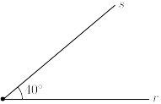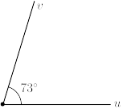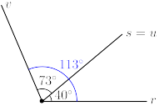
Ángulos complementarios
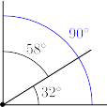
- Dos ángulos son complementarios cuando su suma es un
ángulo recto.
- Ejemplo 3: los ángulos 42° y 48° son complementarios
porque 42° + 48° = 90°.
Ángulos suplementarios
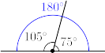
- Dos ángulos son suplementarios cuando su suma es un
ángulo llano.
- Ejemplo 4: los ángulos 75° y 105° son suplementarios
porque 75° + 105° = 180°.
Ejercicio resuelto
Averigua el ángulo complementario y el suplementario del ángulo 60°.
Resolución
Complementario: 90° ‒ 60° = 30°
Suplementario: 180° ‒ 60° = 120°
Solución
El complementario es 30° y el suplementario es 120°

